**INFORME N° XX -2022-GOREMAD/GRPPYAT-SGDIEI-UI-ADPL**

**A : Ing. JOSE CARLOS YNUMA MOZOMBITE.**

Responsable de la Unidad de Informática

**DE :** **Bach. Ángel David Puma Lima.**

Soporte Técnico.

**ASUNTO :** Mantenimiento correctivo a laptop Hp.

**REF.**  **:** MEMORANDO N°1644-2022-GOREMAD/ORA.

**FECHA :** Puerto Maldonado, 24 de Octubre del 2022.

Mediante el presente es grato dirigirme a Ud., con la finalidad de saludarlo y remito informe de actividades realizadas en respuesta del MEMORANDO N°561-2022-GOREMAD/GRDS; verificación técnica en base a la DIRECTIVA Nº001-2015-GOREMAD/GRPPYAT-SGDIEI.” estipulado en el acápite (2.1 -”Cuando el usuario responsable de un equipo informático detecte problemas en el funcionamiento del mismo (parte lógica o física), está obligado a comunicar inmediatamente a la Unidad informática, para que se proceda a revisar el equipo y se emita un diagnóstico que permitirá adoptar las pautas para corregir la falla o referir la reparación.

Por tal motivo; se procede a realizar el diagnóstico y Mantenimiento de una (1) laptop portátil perteneciente a la GERENCIA REGIONAL DE DESARROLLO SOCIAL; para ello se menciona el estado de dicho equipo en el siguiente cuadro:

|  |
| --- |
| **1- Laptop Portátil HP** |
| * MODELO: 15-bsO30la * ESTADO: Regular * MARCA: HP * CP: S/C * SERIE: CND804453T |

**Actividades Realizadas en el Equipo Portátil.**

* Cambio de Pila de BIOS. **Imagen ref. 01**
* Formateo e Instalación de Sistema Operativo Windows 10 y utilitarios. **Imagen ref. 02**

**Procedimiento**

Se desarmó la laptop y se le hizo el cambio de la pila de BIOS, Además se formateo e Instaló el sistema operativo Windows 10 Profesional con el objetivo de mejorar el rendimiento; Adicional a ello se instaló y activó los utilitarios básicos como Office, lectores de PDF, y Navegadores**.**

**Recomendación**

* Se recomienda la Instalación de Antivirus para la Protección de software malicioso en la Laptop.
* Se Recomienda la Adquisición de un Disco Sólido (SSD) de 480GB de Almacenamiento, para mejorar el rendimiento de manera más óptima.

**Conclusión**

Se concluye, tras el mantenimiento correctivo, la laptop quedó funcional.

Finalmente, por lo expuesto se sugiere, continúe con el trámite correspondiente. Es todo cuanto informo a Ud. Para conocimiento y fines pertinentes.

**Atentamente**

Documento firmado digitalmente

**BACH. ANGEL DAVID PUMA LIMA**

Soporte Técnico

**Gobierno Regional de Madre de Dios**

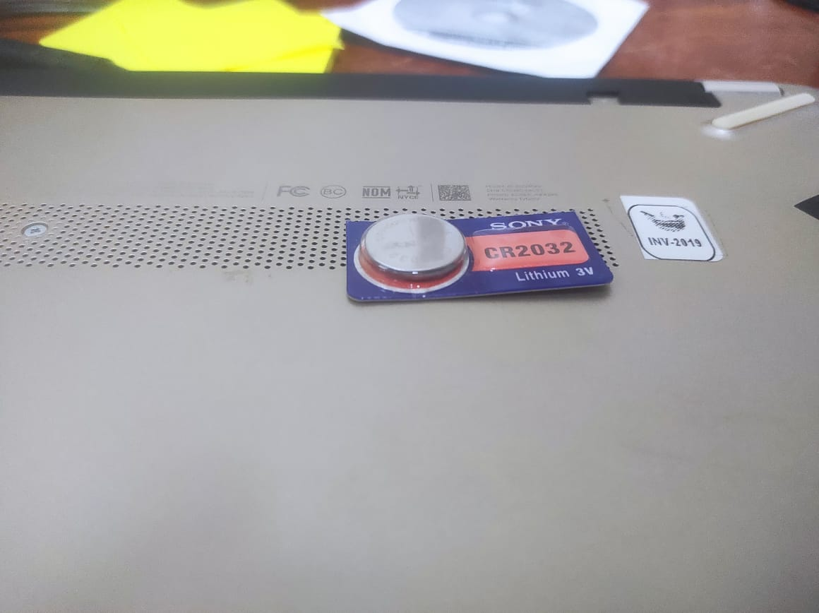

(Imagen ref. 01- Cambio de Pila De BIOS).

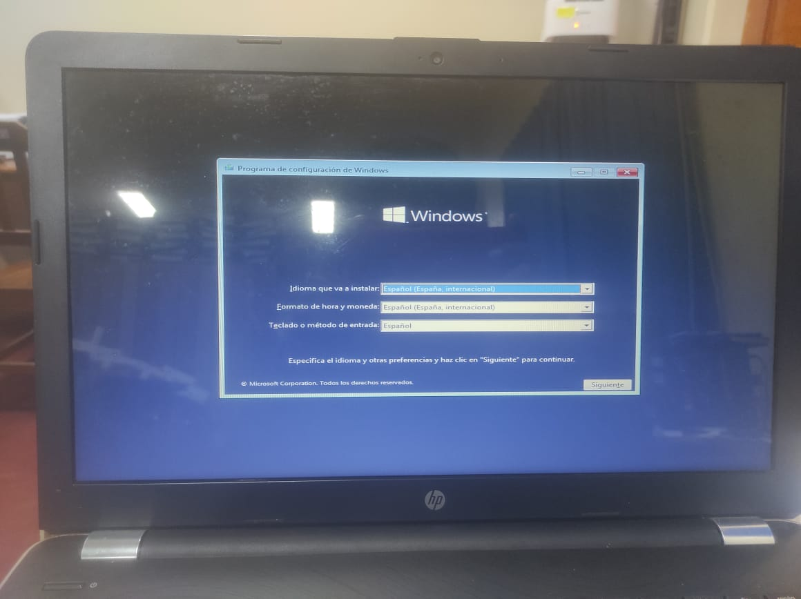

(Imagen ref. 02 - Formateo e Instalación de Sistema Operativo Windows 10 y utilitarios).